ГБОУДОД ДДТ «Ораниенбаум» Петродворцового района г. Санкт-Петербурга

**Забавы из ржаного теста для детей и их родителей.**

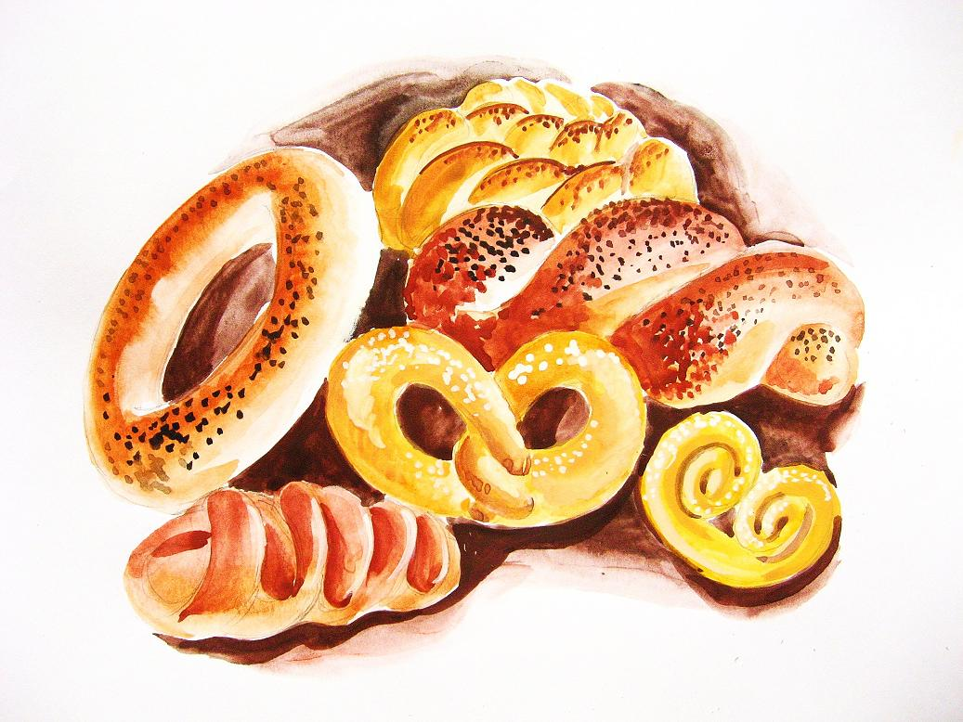**Лепим выпечку**

**Методическое пособие для родителей**

**Лепка из теста**

**с детьми среднего дошкольного - младшего школьного возраста**

**Автор: Павлова А.А.**

**Должность: педагог дополнительного образования**

**Санкт-Петербург**

**2013 г.**

С детства многие из нас помнят наставления старших – «не играй с хлебом!». Эта истина была выношена опытом голодных лет, и как любая истина, в доказательствах не нуждается. Но игра бывает разной – одна – бездумное и бесцельное действие, использование не по назначению, приводящее к порче, к неуважительному отношению, другая – игра, которая учит создавать, а когда человек создает, он учится понимать уважать. Играя с хлебом, вы можете научить вашего ребенка уважать и беречь его. А так же разовьете у него такие полезные навыки, как координацию движений рук, мелкую моторику, объемно-пространственное и конструктивное мышление, стремление к аккуратности.  
Традиции игрового использования изделий из теста насчитывают уже несколько тысячелетий. Оно было связано с земледельческими обрядами. Тесто – очень удобный в использовании материал с большими пластическими возможностями – можно вылепить самые разные вещи. И конечно, очень выразительно выглядят имитации хлебобулочных изделий. Лепку бубликов, крендельков, плетенок, пирожков можно превратить для ребенка в увлекательное, познавательное, развивающее занятие. Он узнает, как лепить красивые хлебобулочные изделия, что может пригодиться ему в дальнейшей жизни. А пока он лепит, расскажите ему о хлебе, его разновидностях, истории, о том, почему его надо беречь и уважать. Можно все это мероприятие обставить как игру в мини-пекарню, изобразить старшего хлебопека, ребенку поручить роль помощника. А после выпечки или высушивания изделия вашего ребенка могут стать инвентарем для игры в «магазин», «дочки-матери», «гости» и т.п. Ведь собственноручно сделанные крендельки и баранки из настоящего теста куда приятнее, чем пластиковые муляжи. Их можно напечь сколько душе угодно, и каких угодно форм, раскрасить, как нравится, они прочны и могут служить долго. Это занятие окажется интересно и дошкольнику и ребенку младшего школьного возраста.

**Наша цель** – познакомить ребенка с культурой отношения к хлебу, используя творческие и игровые приемы.

**Наши задачи** – обучить детей простейшим приемам лепки и моделирования, развить навыки координации движений, объемно-пространственного мышления, воображение, познакомить с культурными традициями, стимулировать стремление к аккуратности выполнения задания, найти в творческой деятельности общий язык и взаимопонимание с детьми.

Таким образом, ребенок узнает о том какие виды изделий можно сделать, чем отличаются цельные изделия от изделий с начинкой, поймет логику их изготовления, научится лепить и делать надрезы аккуратно, получит удовольствие от работы и полезную игрушку.

В качестве наглядного и дидактического материала для занятий с ребенком можно воспользоваться приложением. В нем Вы найдете технологические карты, которые поясняют порядок работы.

Удобнее всего использовать для лепки ржаное тесто, приготовленное с небольшим добавлением соли и воды. Тесто должно быть крутым, но эластичным. Перед использованием его можно пару часов подержать в холодильнике. В качестве инструментов используются руки, простейший стек или пластиковый нож из набора одноразовой посуды, скалка. Начать стоит с самых простых изделий – баранок. Показать ребенку, как раскатать из кусочка теста «колбаску» равномерной толщины. Можно показать перед началом работы картинки с изображением выпечки и задать вопрос – «Как ты думаешь, как это сделано?». Пусть ребенок сам подумает, как соединить кончики «колбаски» в колечко.

Следующим шагом будут крендельки. Пусть ребенок попробует проанализировать, как можно сделать тот или иной кренделек и выскажет свои мысли по этому поводу. Подскажите ему правильное решение, если он не сможет найти его сам. Усложняем задание – нужно преобразовать колбаску в витушку. Раскатываем длинную колбаску, складываем ее пополам, берем одной рукой за середину, другой за концы и, вращая в противоположные стороны, завиваем ее в «веревочку».

Можно показать, как из двух «колбасок» заплести «косичку». Для этого нужна одна длинная «колбаска» и одна короткая, в одну треть длины первой «колбаски». Длинная складывается пополам, а короткая укладывается по середине. Таким образом, у нас получаются три конца, которые заплетаются в «косичку» обычным для этого способом.

Теперь можно показать ребенку способы преобразования лепешки. Сначала катаем из кусочка теста шарик, расплющиваем его, раскатываем скалкой для получения лепешки равномерной толщины. Из этой лепешки можно сделать пирожок, сложив ее пополам и выполнив шов, защипывая края, или сделать надрезы по краям, а затем поочередно внахлест сложить к середине получившиеся «лепестки» с правой и левой стороны лепешки. Получится плетеный пирожок с начинкой.

Можно разрезать лепешку на радиальные сегменты и получившиеся треугольнички свернуть в рогалики. В процессе работы у вас, или вашего ребенка могут появиться новые варианты и идеи лепки выпечки, что сделает процесс еще интереснее.

Следует обратить внимание ребенка на то, что внешний вид изделия будет целиком и полностью зависеть от аккуратности выполнения работы. То есть, лепка имитации выпечки будет способствовать еще и выработке таких важных качеств, как аккуратность и усидчивость.

**Приложение**

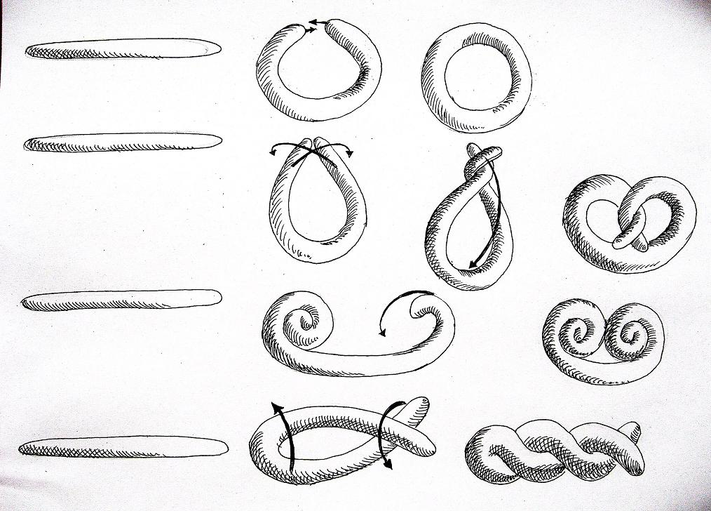

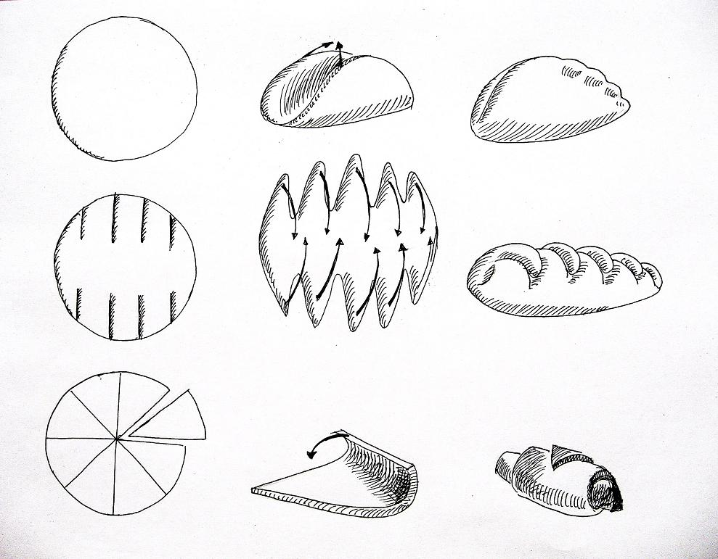

**Литература**

1. Бычкова Е. Лепим из соленого теста – М.: АСТ Полиграфиздат, 2010.
2. Лыкова И.А., Грушина Л.В. Мы за чаем не скучаем. Лепим из соленого теста. Учебно-методическое пособие. – Кострома.: Издательский дом «Цветной мир», 2012.
3. Фигурки из соленого теста. Серия «Мастер-класс на дому». – М.: АСТ-ПРЕСС КНИГА, 2010.
4. Хананова И. Соленое тесто. Фантазии из муки, соли и воды. -М.: АСТ-ПРЕСС КНИГА, 2010.